Оформление заявки на участие конкурсном отборе претендентов из числа обучающихся СПбГУ на финансирование участия в студенческих олимпиадах, интеллектуальных конкурсах, конференциях и иных научных мероприятиях в 2020 году (далее – Конкурсный отбор).
Конкурсный отбор проводится три раза в год. Заявки подаются через Личный кабинет обучающегося на сайте СПбГУ в указанные периоды:
- До 23:59 12.01.2020 для участия в мероприятиях, которые состоятся в период с 10.02.2020 по 31.05.2020;
- До 17:45 30.04.2020 для участия в мероприятиях, которые состоятся в период с 01.06.2020 по 30.09.2020;
- До 17:45 06.09.2020 для участия в мероприятиях, которые состоятся в период с 01.10.2020 по 23.12.2020.
Для участия в Конкурсном отборе нужно:
- Скачать с сайта СПбГУ и заполнить в формате DOC приложение к заявлению на участие в Конкурсном отборе.
- Зайти в Личный кабинет. Открыть вкладку «Документы». Выбрать тип документа «Приложение к заявлению на участие в студенческих олимпиадах, конкурсах, конференциях и иных научных мероприятиях

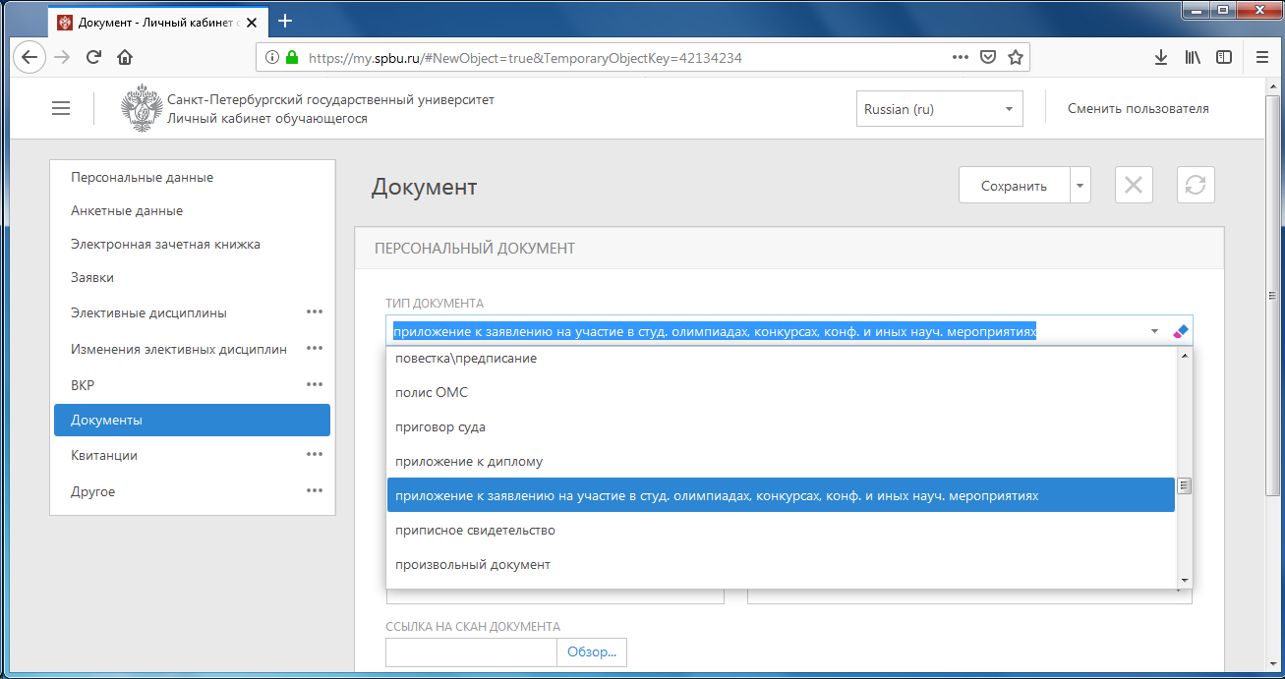

- Сформировать заявку «На участие в студ. олимпиадах, конкурсах, конференциях и иных научных мероприятиях».
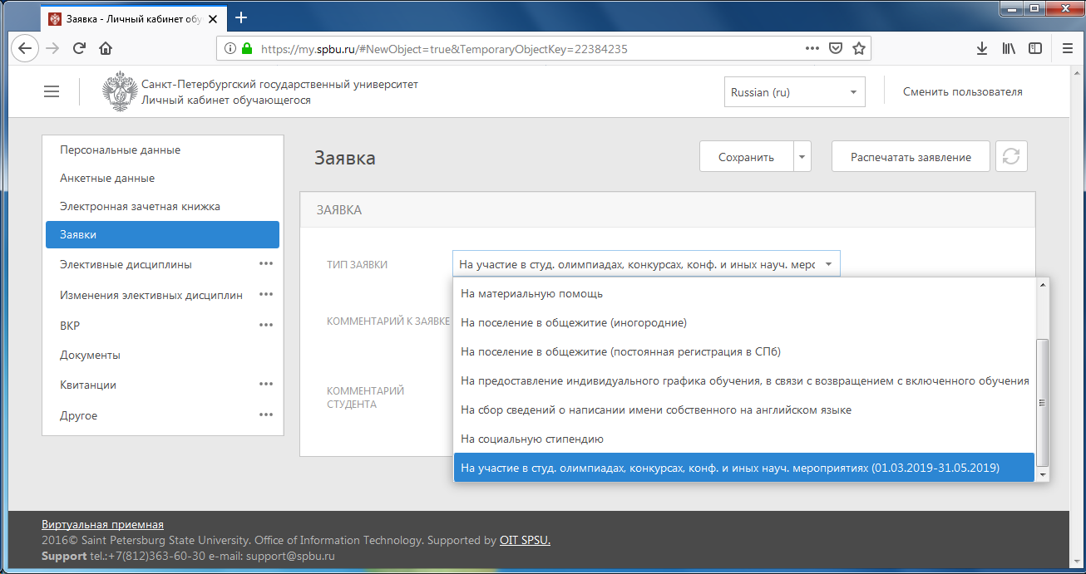
- Прочитать комментарии к заявке. В поле «Комментарий студента» указать не более трех мероприятий из списков мероприятий, указанных в Приложениях №1 и №2 к приказу от 12.12.2020 № 12283/1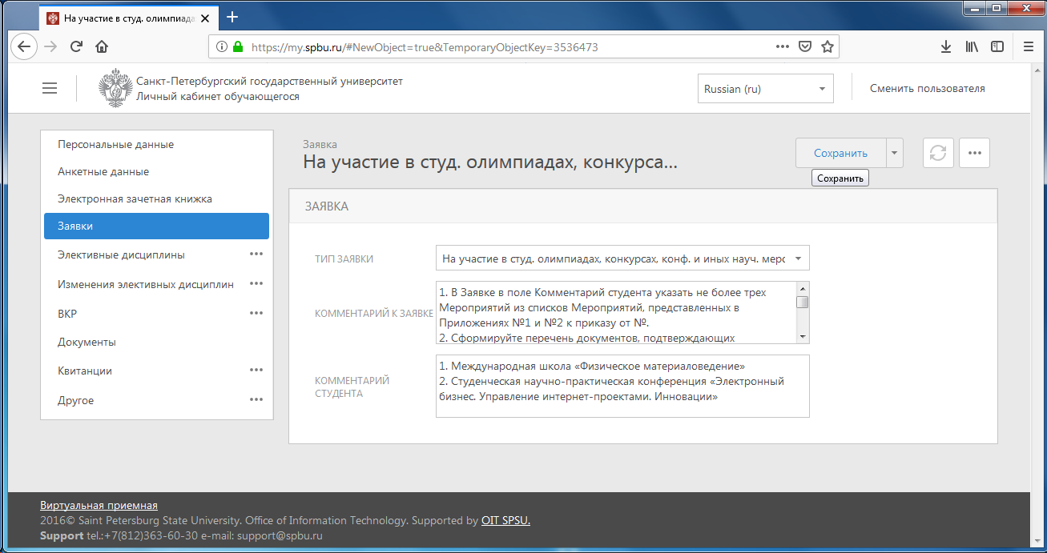
- Распечатанные из Личного кабинета заявления с личной подписью обучающегося и копии подтверждающих документов прикрепляются в разделе «Документы» в Личном кабинете в виде сканов или подаются заместителю начальника Управления по работе с молодежью

